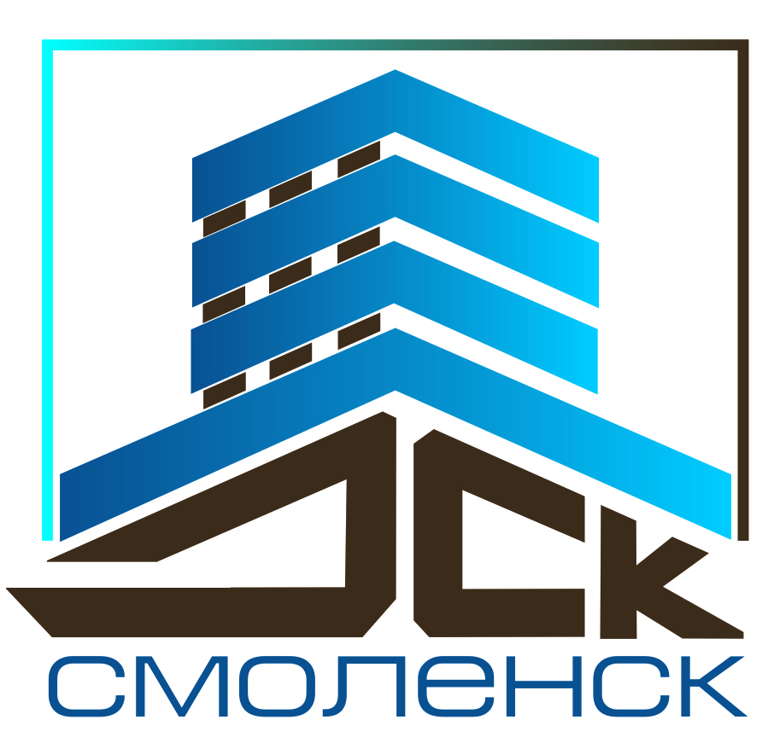

ОБЩЕСТВО С ОГРАНИЧЕННОЙ ОТВЕТСТВЕННОСТЬЮ «ДСК»
214036, г. Смоленск, ул. Смольянинова, д. 15, здание АБК УПТК, оф.1
Тел/факс 24-44-49, smoldsk-1@mail.ru,
ИНН 6731059177, КПП 673101001,
ОГРН 1066731118134, ОКПО 97435851, ОКОПФ 65, ОКФС 16,
Банк: отделение № 8609 Сбербанка России г. Смоленск,
р/с 40702810359300005628, к/с 30101810000000000632, БИК 046614632
тел. +7 920-333-03-99

ПРАЙС-ЛИСТ
по товарному бетону и раствору
от 05 апреля 2019 года

Подбор марок бетона осуществляется согласно действующего ГОСТ 27006-86 на инертных материалах (песок, гравий, гранитный щебень).
Предприятие имеет свою собственную аттестованную лабораторию, в которой по желанию заказчика может быть подобран и проверен любой состав (марка) бетона.
На всю выпускаемую продукцию выдается документ о качестве бетонной смеси и материалов.

Марка (класс) бетона | Ед. изм. | Цена, руб  (с НДС, 20%)
М-100 (В7,5) | м³ | 2 638
М-150 (В10, 12,5) | м³ | 2 775
М-200 (В15) | м³ | 2 880
М-250 (В20) | м³ | 3 160
М-300 (В22,5) | м³ | 3 328
М-350 (В25) | м³ | 4 760
М-400 (В30) | м³ | 5 200
Марка раствора
М-75 | м³ | 2 070
М-100 | м³ | 2 328
М-150 | м³ | 2 699
М-200 | м³ | 3 059
М-250 | м³ | 3 277
М-300 | м³ | 3 507

Осуществляем доставку своим транспортом:
- автомиксер (5м3) – 1600 руб./час с НДС
- автомиксер (6м3) – 1600 руб./час с НДС

Высокое качество, точный объем и индивидуальный подход к каждому клиенту

